Festbrev 14. september 2026, St. Birgitta menighet.
Korsets opphøyelse

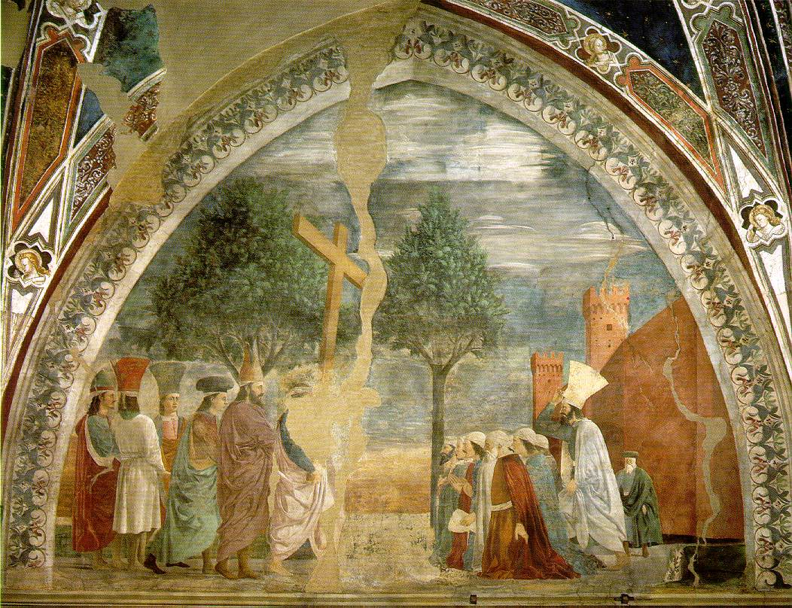

Kollekt/gaver kan gis via Vipps # 514275
eller giro 0530.22.52930.

OBLATKOMMUNITETEN I ØSTFOLD ● St. Josephs gate 17, 1606 Fredrikstad
Gunapala, Jagath O.M.I., sogneprest for Fredrikstad
Mobiltelefon: 414 68 740, E-post: Jagath.Gunapala@katolsk.no
Pisarek, Piotr Sylwester O.M.I., sogneprest for Moss
Mobiltelefon: 901 29 621, E-post: Piotr.Pisarek@katolsk.no
Kunkel, Roman O.M.I., sogneprest for Halden, polsk sjelesorg i Østfold
Mobiltelefon: 414 62 722, E-post: Roman.Kunkel@katolsk.no
Amirthanayagam, Jude Angelo, O.M.I., kapellan i Fredrikstad og Halden
Mobiltelefon: 922 76 724 E-post: Jude.Angelo@katolsk.no

St. Birgitta kirke
St. Josephs gt. 17, 1606 Fredrikstad
Kontor: 69 30 15 20
Prest: 69 30 15 22
E-post: fredrikstad@katolsk.no
Hjemmeside: http://fredrikstad.katolsk.no.
Facebook: St. Birgitta katolske kirke

(Dagens liturgi i Messeboken side 967 (ny), 742 (gml.)
Inngang: | Herre Gud, ditt dyre navn | 309
Messe: | Norsk messe | 14
Første lesning: | 4 Mos 21, 4c-9
Salme 78 omkved: | Glem aldri Herrens gjerninger
Andre lesning | Fil 2, 5-11
Evangelium: | Joh 3, 13-17
Offertorium | Som spredte korn | 787
Kommunion: | Kjærlighet fra Gud | 794
Avslutning: | Jesus, det eneste | 344
Forbønner
Celebranten:
Kjære kristne! Vi ærer og opphøyer korset der Kristus gjennom sin lidelse og død vant evig frelse for oss. La oss i tillit til korset be om hans miskunn:
- For alle kristne som i dag lider kors og død, om styrke, håp og utholdenhet fra Kristi kors. Vi ber deg…

- For alle kristne statskvinner og -menn, at de må gjennomtrenges av ønsket om å være med på å opphøye Kristus. Vi ber deg…

- For dem som lider under synd og sykdom, at de må finne trøst, håp og helbred hos ham som ble opphøyet slik Moses reiste slangen i ørkenen. Vi ber deg…

- Om at Kristi kors må være synlig på dette sted og for de mennesker vi ferdes blant. Vi ber deg…

- For de ensomme, syke og eldre i vår menighet, at de blir styrket og trøstet av troen på Jesus Kristus. Vi ber deg…
- For våre avdøde, ta dem inn i ditt rike og la dem skue din herlighet. Vi ber deg…
Celebranten:
Barmhjertige Gud, du som berget dem som så på kobberslangen, se i nåde til oss og hør våre rop om miskunn, vi som retter våre øyne mot Kristi kors. Han som lever og råder fra evighet til evighet. Amen..

